Przerywacz płomienia deflagracji z aprobatą IECEx

Klingenberg, lipiec 2021. Jako jedyny tego rodzaju przerywacz płomienia deflagracji do układów pomiaru ciśnienia WIKA, poza aprobatą ATEX posiada również aprobatę IECEx. Dzięki temu zyskuje popularność na skalę globalną.

Zabezpieczenie (model 910.21) spełnia wymagania normy zharmonizowanej EN ISO 16852:2016 dotyczącej przerywaczy płomienia. Przerywacze tworzą kompletne zespoły pomiarowe w połączeniu z przyrządami pomiarowymi i separatorami membranowymi WIKA oraz są przeznaczone do instalacji w strefie 0 zagrożenia wybuchem.

W razie awarii, przerywacz płomienia deflagracji zapobiega ewentualnemu przejściu płomienia z przyrządu na stronę procesu, a oznaczenie na zespole pomiarowym wskazuje punkt, w którym rozpoczyna się zabezpieczona strona instalacji.

Liczba znaków: 734
Słowo kluczowe: Przerywacz płomienia deflagracji

Producent:
WIKA Alexander Wiegand SE & Co. KG
Alexander-Wiegand-Straße 30
63911 Klingenberg/Germany
Tel. +49 9372 132-0
Fax +49 9372 132-406
vertrieb@wika.com
www.wika.de

Zdjęcie firmowe WIKA:
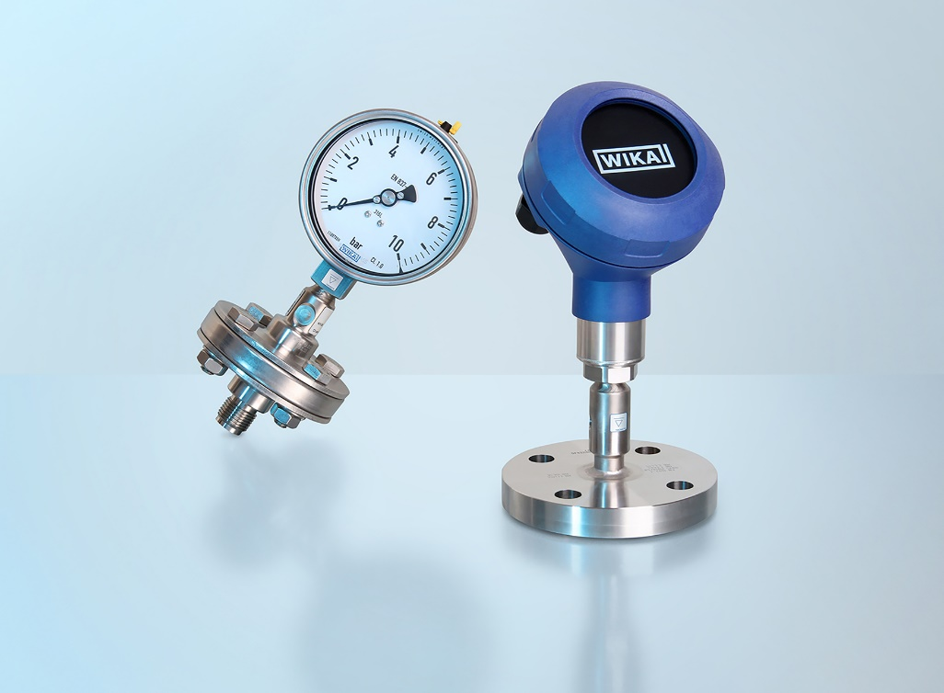
Model: 910.21

Edycja przez:
WIKA Polska
spółka z ograniczoną odpowiedzialnością sp. k.
ul. Łęgska 29/35
87-800 Włocławek
Tel. (+48) 54 23 01 100
Fax (+48) 54 23 01 101
info@wikapolska.pl
www.wikapolska.pl

Reklama prasowa WIKA

